Tourbillon Skelet Red Gold - Bon Jovi:
It’s his life
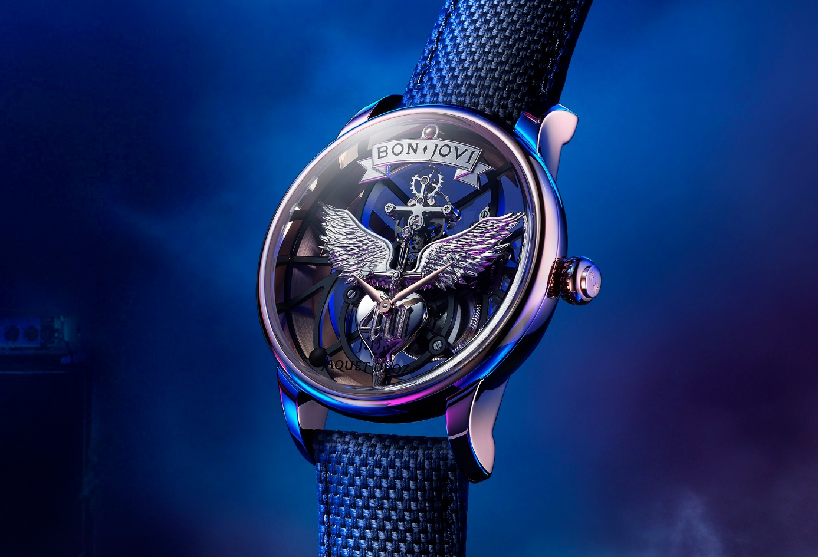
Cosa si può desiderare di più quando si è già all'apice della gloria? In 40 anni di carriera, il gruppo Bon Jovi ha venduto oltre 130 milioni di album e il suo leader, Jon Bon Jovi, ha attraversato i decenni come rock star accessibile, imprenditore avveduto, filantropo riconosciuto e militante impegnato. L'uomo ha raggiunto oggi una maturità consapevole che lo spinge verso nuovi orizzonti. Tra questi, un'orologeria in sintonia con la sua personalità: esigente, dirompente, unica. La strada tra il New Jersey, dove è nato, e La Chaux-de-Fonds si apre davanti a lui e non poteva fermarsi che da Jaquet Droz...

I suoi fan si contano a centinaia di milioni, ma nessuno avrà il suo orologio. Il Tourbillon Skelet Red Gold- Bon Jovi è conforme alla Filosofia dell'Unico di Jaquet Droz: un pezzo realizzato da, per e con Jon Bon Jovi, di cui lui sarà l'unico e solo proprietario – anche se i suoi fan potranno trarne ispirazione per creare il loro.
Sviluppato in stretta collaborazione con la rock star, questo orologio lo accompagnerà nel tour mondiale organizzato per celebrare i 40 di carriera del gruppo. Riunisce in una cassa in oro rosso da 41 mm il DNA di Bon Jovi e l'essenza della "Disruptive Legacy" di Jaquet Droz.
La creazione non assomiglia a nessun'altra. Aerea e totalmente priva di quadrante. Il movimento è agganciato alla cassa con una complessa geometria di ponti lineari trattati PVD nero, con un'architettura tesa, nervosa, molto moderna. Il tourbillon, a mezzogiorno, è come sospeso nel vuoto. È posizionato perpendicolarmente a una grande applique in oro bianco lavorata a mano: due ali spiegate ai due lati di una daga, che termina con un cuore con inciso il logo "40" in omaggio ai 40 anni della band. È proprio lì, letteralmente "al cuore" dell'orologio, che si posizionano le due lancette delle ore e dei minuti, un ricco simbolismo tra anima e tempo, cuore e spirito, al quale l'artista teneva particolarmente. Questo logo, interamente inciso e lucidato a mano, è una creazione originale che accompagnerà tutto il tour per l'anniversario del gruppo.
Al centro di questa composizione, quello che sembra unitario non lo è. Da un lato ci sono le ali e la daga, poi il cuore e, infine, il numero "4" e lo "0". È staccando i componenti che Jaquet Droz ha potuto conferire loro una finitura specifica. Superfici satinate, lucide, grené si incastrano in modo fluido e naturale, sotto ali spiegate e incise a mano in un blocco di oro massiccio. L’applique che riveste il tutto si ammanta del patronimico dell'artista. Un semplice cartiglio, "Bon Jovi", che in realtà è stato di esecuzione particolarmente complessa: i caratteri delle parole sono appositi del gruppo e hanno dovuto essere realizzati a mano per riprodurne altezza, profondità, spaziatura e angoli.
La creazione di questo modello automatico con 8 giorni di riserva di carica è stata supervisionata da Jon Bon Jovi stesso. La sua filosofia di vita è riassunta alla perfezione in uno dei suoi brani più famosi: "It’s My Life".
“Create your own. As unique as you are”

Ultimo minuto: consegna a mano a Palm Beach
Qualche giorno fa Alain Delamuraz, CEO Jaquet Droz, ha consegnato personalmente a mano a Jon Bon Jovi il suo pezzo unico, nelle vicinanze di casa sua, a Palm Beach. L'artista, visibilmente colpito da questa attenzione, ha dedicato gran parte della giornata a interagire col team, prestandosi a numerose foto e condividendo con Jaquet Droz la sua visione del tempo, dell'orologeria e della creatività. Un incontro al vertice, sul roof top di un albergo a pochi passi da casa sua, che incarna una volta ancora la filosofia dirompente di Jaquet Droz, liberata dal modello commerciale delle boutique e dove ogni cliente è oggetto di un'attenzione unica e speciale.

